ใบความรู้ที่ 13
เรื่อง การจัดการข้อความ

รายวิชา ง20293 การพัฒนาเว็บไซต์ด้วยโปรแกรมสำเร็จรูป ชั้นมัธยมศึกษาปีที่ 2

……………………………………………………………………………………………………………………………………………..

คำชี้แจง : ให้นักเรียนศึกษาข้อมูลความรู้จากใบความรู้ควบคู่กับข้อมูลบนบทเรียนบนเครือข่าย

เรื่อง การพัฒนาเว็บไซต์ด้วยโปรแกรม Dreamweaver (http://www.chauatwit.ac.th/kruchatchada)
จุดประสงค์การเรียนรู้
1. . เข้าใจและอธิบายเกี่ยวกับการจัดรูปแบบข้อความได้
--------------------------------------------------------------------------------------------
เริ่มต้นใส่ข้อความ
ข้อความนับว่าเป็นข้อมูลพื้นฐานในการสื่อสารถึงผู้เข้าชมเว็บไซต์ การใส่ข้อความบนหน้าเว็บเพจ สามารถกระทำได้เหมือนกับการพิมพ์ในโปรแกรม Microsoft Word โดยสามารถพิมพ์บนหน้าเว็บเพจได้เลย มีวิธีการดังนี้
1. คลิกวางเคอร์เซอร์ตรงตำแหน่งที่ต้องการพิมพ์ข้อความ
2. พิมพ์ข้อความที่ต้องการ
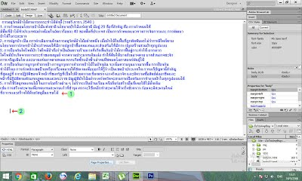
ภาพที่ 13.1 แสดง การใส่ข้อความ

การขึ้นบรรทัดใหม่
การขึ้นบรรทัดใหม่ ใช้วิธีกดปุ่ม Enter จะเว้นบรรทัดที่ว่างก่อนและหลังให้ 1 บรรทัด
การขึ้นบรรทัดใหม่ไม่ต้องเว้นที่ว่าง
ถ้าต้องการให้การขึ้นบรรทัดใหม่โดยไม่ต้องเว้นที่ว่าง ให้คลิกหน้าข้อความหรือบรรทัดที่ต้องการจะขึ้นบรรทัดใหม่แล้วกดปุ่ม Shift พร้อมกับกดปุ่ม Enter

การตกแต่งและจัดรูปแบบให้ข้อความ

เมื่อพิมพ์ข้อความลงในเว็บเพจแล้ว การเลือกข้อความ เพื่อจัดการกับข้อความนั้น ๆ เช่น กำหนดรูปแบบของตัวอักษร การลบ คัดลอก ย้าย ฯลฯ มีรายละเอียดดังนี้
- การเลือกข้อความ
  - เลือกข้อความเฉพาะส่วนที่ต้องการ มีวิธีการดังนี้
1. คลิกเมาส์วางเคอร์เซอร์หน้าข้อความและลากเมาส์ไปจนถึงคำสุดท้าย แล้วปล่อยเมาส์
2. บริเวณเมาส์ลากผ่านจะมีแถบสีดำขึ้นมา
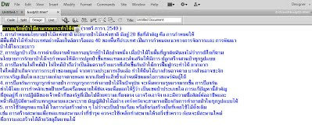
ภาพที่ 13.2 แสดงการเลือกข้อความเฉพาะส่วนที่ต้องการ

  - เลือกข้อความทั้งหมด มีวิธีการดังนี้
1. คลิกที่เมนู Edit
2. เลือก Select All หรือ Ctrl + A
3. ข้อความทั้งหมดจะถูกเลือก โดยเป็นแถบสีดำคลุมข้อความ
หมายเหตุ ถ้าต้องการยกเลิกการเลือกเอกสาร ทำได้โดยคลิกพื้นที่ว่างบนหน้าเว็บเพจ

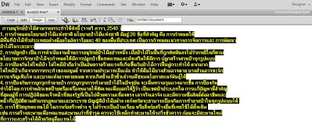
ภาพที่ 13.3 แสดงการเลือกข้อความทั้งหมด
- การตกแต่งและจัดรูปแบบของข้อความ
ข้อความที่พิมพ์ลงในเว็บเพจ สามารถจัดรูปแบบของข้อความ เช่น กำหนดรูปแบบตัวอักษร ขนาด สี ลักษณะตัวอักษร รวมไปถึงการจัดตำแหน่งของข้อความ เพื่อเพิ่มความสวยงามหรือเน้นความสำคัญ มีวิธีการดังนี้
1. เลือกข้อความที่ต้องการตกแต่งหรือจัดรูปแบบของข้อความ
2. เครื่องมือสำหรับจัดรูปแบบข้อความใน Properties Inspector ซึ่งมีให้เลือก 2 รูปแบบ คือ แบบ HTML และแบบ CSS ดังนี้
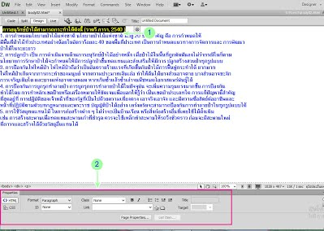
ภาพที่ 13.4 แสดงการเลือกข้อความเพื่อตกแต่งข้อความ

จัดรูปแบบด้วย HTML
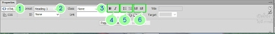
ภาพที่ 13.5 แสดงเครื่องมือการจัดรูปแบบด้วย HTML

หมายเลข 1 : เปิดการทำงานกับ HTML
หมายเลข 2 : Format : เลือกรูปแบบหัวข้อ Heading (ขนาดตัวอักษร) ระดับ 1-6
หมายเลข 3 : Class : ดึงสไตล์ของ CSS มาใช้กับข้อความ
หมายเลข 4 : กำหนดลักษณะตัวอักษรให้เป็นตัวหนา ตัวเอียง
หมายเลข 5 : ใส่ Bullet หรือหัวข้อย่อย
หมายเลข 6 : จัดย่อหน้าของข้อความ

จัดรูปแบบด้วย CSS
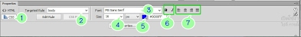
ภาพที่ 13.6 แสดงเครื่องมือการจัดรูปแบบด้วย CSS

หมายเลข 1 : เปิดการทำงานกับ CSS
หมายเลข 2 : Targeted Rule : สร้างหรือกำหนดสไตล์ CSS
หมายเลข 3 : Font : เลือกรูปแบบของตัวอักษร
หมายเลข 4 : Size : ขนาดของตัวอักษร
หมายเลข 5 : สีของตัวอักษร
หมายเลข 6 : กำหนดลักษณะตัวอักษรให้เป็นตัวหนา ตัวเอียง
หมายเลข 7 : จัดตำแหน่งของข้อความ เช่น ชิดซ้าย กึ่งกลาง ชิดขวา จัดให้ตรงกันทั้งซ้ายและขวา

การจัดย่อหน้า
เราจัดย่อหน้าให้มีระยะเว้น ห่างจากขอบได้ โดยคลิกปุ่ม (Text Indent) ตามระยะห่างของย่อหน้าที่เราต้องการ และสามารถยกเลิกระยะห่างที่กำหนดไว้ได้โดยคลิกที่ปุ่ม (Text Outdent)
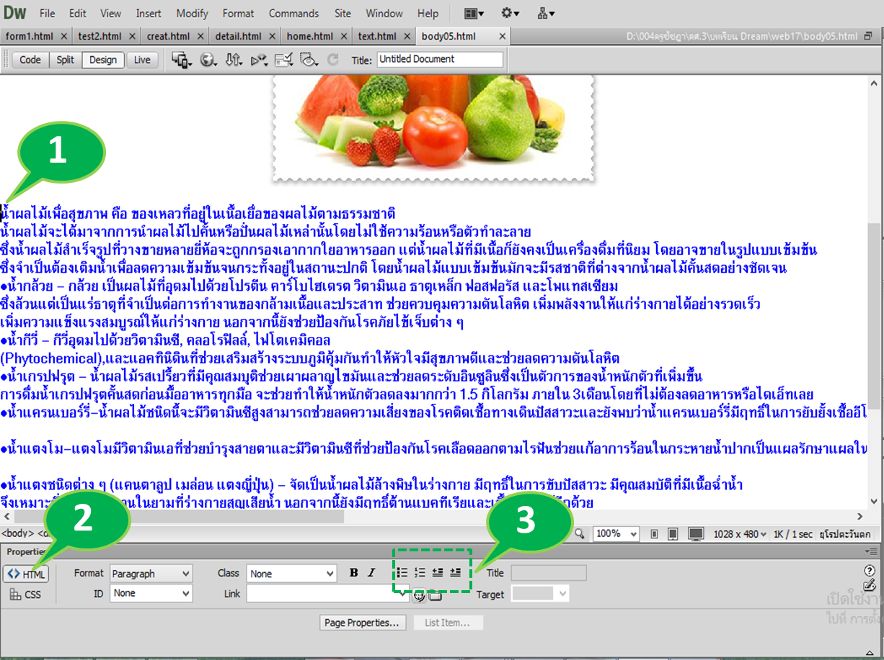
ภาพที่ 13.7 แสดงเครื่องการจัดย่อหน้า

การใส่ Bullet และตัวเลขกำกับในแต่ละบรรทัด

เราสามารถใส่ Bullet หรือ ตัวเลขกำกับเนื้อหาในแต่ละบรรทัด เพื่อจัดลำดับเนื้อหาให้เป็นระเบียบมากขึ้นโดยคลิกปุ่ม หรือ (Unordered List) เพื่อใส่ Bullet ในแต่ละบรรทัด หรือ คลิก หรือ ปุ่ม (Ordered List) เพื่อใส่หมายเลขในแต่ละบรรทัดก็ได้
- เลือกข้อความที่ต้องการใส่ Bullet หรือตัวเลขกำกับ
- คลิก HTML
- คลิกเลือก เพื่อใส่ Bullet กำกับในแต่ละบรรทัด หรือคลิกที่ เพื่อใส่ตัวเลขกำกับข้อความในแต่ละบรรทัด
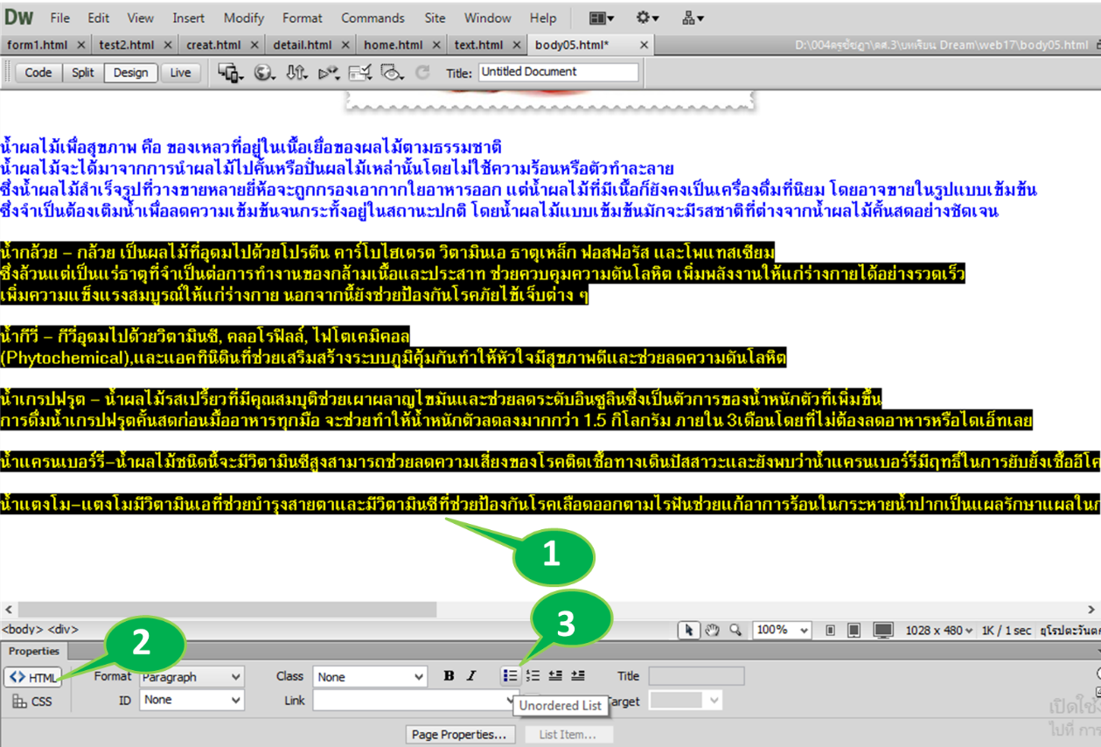
ภาพที่ 13.8 แสดงขั้นตอนการใส่ Bullet
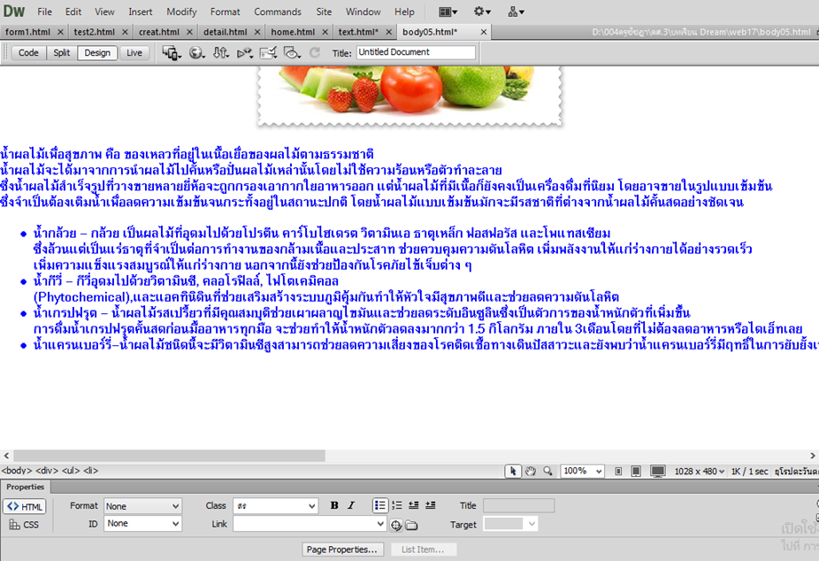
ภาพที่ 13.9 แสดงการใส่ Bullet

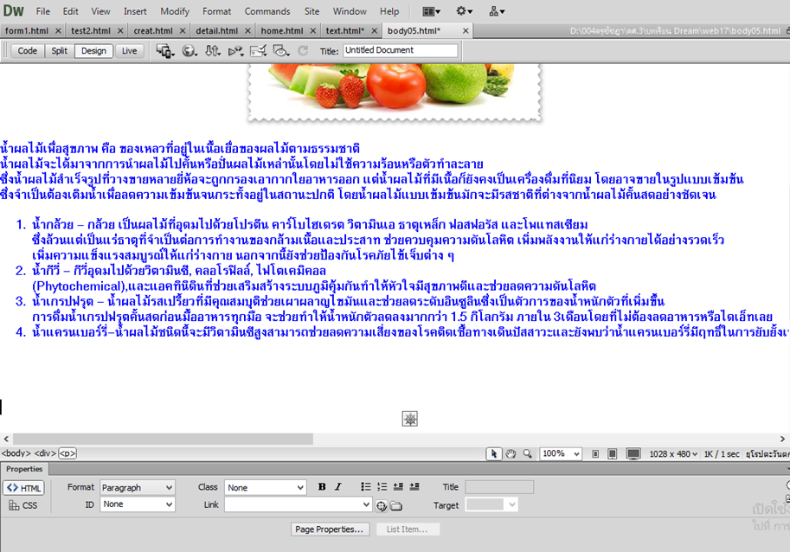
ภาพที่ 13.10 แสดงขั้นตอนการใส่ ตัวเลขกำกับ

การเว้นวรรคระหว่างตัวอักษร

ในการสร้างเว็บ เราไม่สามารถเคาะ <space> เพื่อเว้นวรรคหลาย ๆ ครั้งเหมือนในโปรแกรม Word ได้ เนื่องจากหน้าเว็บจะมองการเส้นวรรคทั้งหมด ดูเป็นการเว้นวรรคเดียว ดังนั้นจึงต้องเป็นไปใช้สัญลักษณ์ Non-Break Space แทน โดยคลิกที่ปุ่ม ในแท็บ Text (หรือกดคีย์ลัด <Ctrl>+<Shift>+<Space>)
1. คลิกเมาส์เลือกจุดที่ต้องการเว้นวรรค
2. เลือกแท็บ Text
3. คลิกปุ่ม เพื่อเว้นวรรคตัวอักษรตามระยะห่างที่ต้องการ
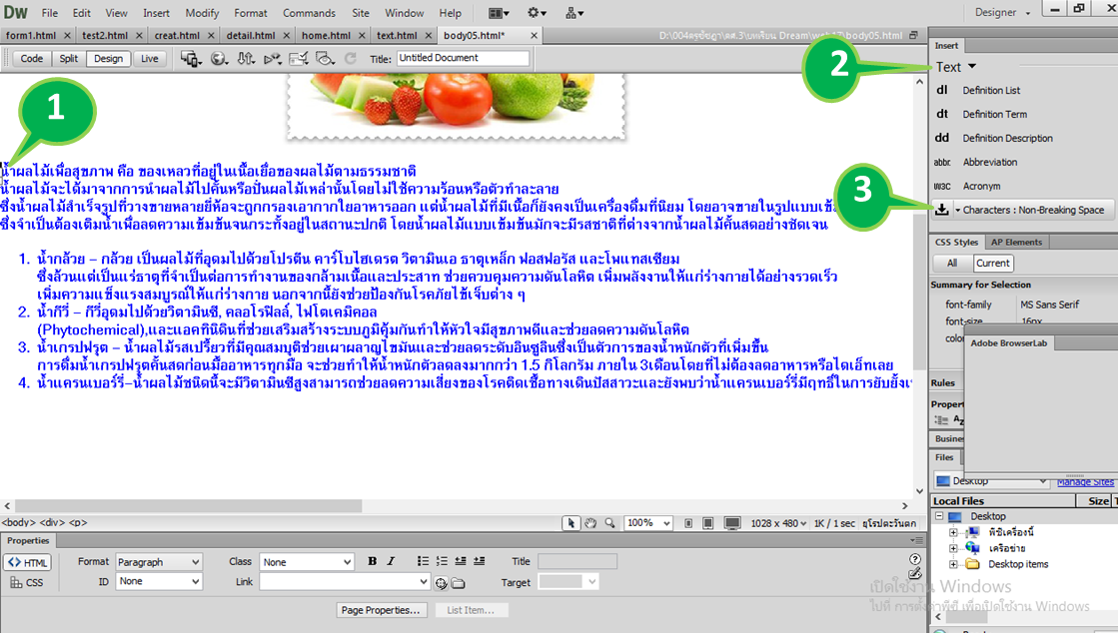
ภาพที่ 13.11 แสดงขั้นตอนการเว้นวรรคระหว่างตัวอักษร

4.แสดงข้อความหลังจากเว้นวรรค (ในตัวอย่างกดปุ่ม 10 ครั้ง)
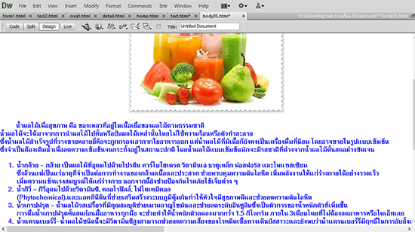
ภาพที่ 13.12 แสดงการเว้นวรรคระหว่างตัวอักษร จำนวน 10 ครั้ง

แทรกเส้นคั้นระหว่างบรรทัด

การแทรกเส้นคั่นทางแนวนอนบนหน้าเว็บโดยใช้คำสั่ง Insert--> HTML --> Horizontal Rule จะช่วยแบ่งเนื้อหาออกเป็นส่วน ๆ ทำให้อ่านได้ง่าย
1. คลิกเมาส์หลังบรรทัดที่ต้องการแทรกเส้นคั่น
2. เลือกคำสั่ง Insert--> HTML --> Horizontal Rule
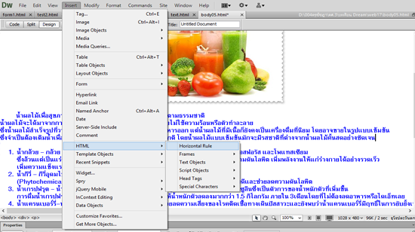
ภาพที่ 13.13 แสดงขั้นตอนการแทรกเส้นคั้นระหว่างบรรทัด

3. แสดงเส้นคั่นบรรทัดที่ต้องการ
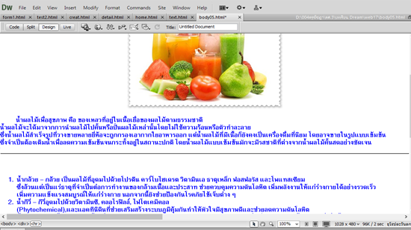
ภาพที่ 13.14 แสดงการแทรกเส้นคั้นระหว่างบรรทัด

